DLK180打印机跳纸问题解决

问题：在二维码菲票打印过程，如果出现跳纸，打印机出现红色的指示灯。

如下图所示

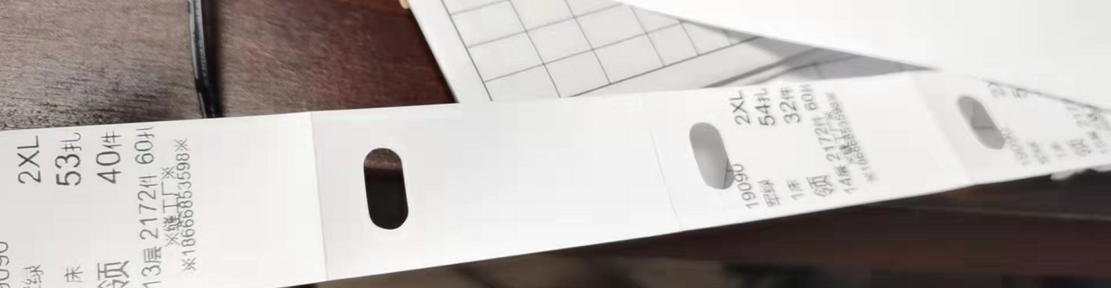

解决方案：

1. 关闭打印机；
2. 打开打印机盖；

如下图所示，明显左右两边的白色铝片安装不一样。

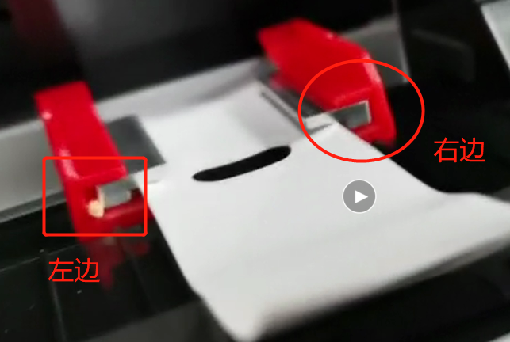

1. 调整红色卡口位置

用硬物顶住右边的白色铝片，向后推，从后面取出来。然后如图左一样安装好,尽量左右平衡。

1. 安装后注意事项

|  |  |
| --- | --- |
|  |  |
| 可以看到有向下弯曲，说明夹得紧 | 这个才是正确，夹得合适，纸张是平的 |